武汉服装智能制造职业教育集团
2018年年度报告

一、集团概况

（一）集团的性质
武汉服装智能制造职业教育集团是以服务服装产业为宗旨，以服装与服饰类专业（群）为纽带，以武汉软件工程职业学院为核心，相关行业、企业、中高职院校参与，政府主导、行业指导，以实现资源共享、校企合作、构建武汉服装职业教育体系为目的，以产学研一体化为途径，在自愿、协作的基础上形成非独立法人组织。
武汉服装智能制造职业教育集团实行会员理事会制，由各合作单位会员组成。集团设理事会、常务理事会等机构，理事会是集团最高权力机构，常务理事会是执行机构。理事会下设秘书处、教学指导委员会、实习实训指导委员会、招生就业指导委员会、技术服务指导委员会等专门委员会。常务理事会成员以正副理事长、正副秘书长和武汉软件工程职业学院的教学、科研、招生就业、实习实训基地等部门负责人为主，吸收行业协会、企事业单位的负责人组成，在理事会的领导下开展工作。秘书处设在武汉软件工程职业学院，是武汉服装智能制造职业教育集团的常设机构，具体负责集团的日常工作事务。
理事会设立理事长一名，副理事长、常务理事和理事若干名。秘书处负责处理集团日常事务、组织集团年会、管理维护集团网站、编辑发行集团刊物等。
具体说明：
1、参建集团的单位，其原有人财物渠道保持不变。
2、集团组建不受部门、行业和所有制限制。
3、集团组建不受地域限制。

（二）集团机构单位
1．理事长单位
武汉软件工程职业学院
2．副理事长单位
主要通过校企合作、校校合作、校协合作等组建模式，邀请和吸纳开设服装与服饰类专业的中高职院校、企事业单位、行业协会、政府和社会培训机构等加入本集团。
1．校校合作
（1）合作的高职院校如下：
武汉职业技术学院
武汉商学院
武汉纺织大学高职学院
襄阳职业技术学院
鄂州职业大学
荆州职业技术学院
随州职业技术学院
江汉艺术职业学院
长江职业学院
（2）合作的中职学校如下：
武汉市第二职业教育中心
武汉市第二轻工业学校
湖北城市职业学校
湖北省浠水理工中等专业学校
武汉市第一商业学校
2．校企合作
武汉凯骏服装集团有限责任公司
虎都（中国）实业有限公司
达利（中国）有限公司
武汉太和服饰有限公司
武汉欧迪雪服饰有限公司
武汉瑞紫轩服饰有限公司
武汉燕之风尚服饰有限公司
武汉妃之卓艳商贸有限公司
武汉赛骊服饰有限责任公司
3．校协合作
中国纺织服装学会
湖北省服装行业协会
湖北省纺织产业发展研究会

（三）集团内部机构设置情况
1.决策机构
决策机构作用全面依照《武汉服装智能制造职业教育集团章程》执行，章程详见附件1。
2.执行机构常设情况
（1）人员数量：8人。
（2）固定场所面积：15m²。
（3）联系电话：027-87996622 。
（4）联系地址：湖北省武汉市东湖新技术开发区光谷大道117号。

（四）集团的信息化建设
1． 门户网站：
http://118.123.16.183:8090/fzznzz/Index/index.html
2、 QQ群号：481031088

二、年度工作情况

（一）运行机制
武汉服装智能制造职教集团2018年工作计划及完成情况
集团建设进度 | 时间 | 建立信息沟通  与交流机制 | 建立多样化校企合作模式 | 加强校际合作 | 加大学生顶岗实习、工学结合力度 | 加强毕业生就业合作 | 完成  情况
经费（元） |  | 10000 | 15000 | 2000 | 3000 | 0 | 完成  情况
全面建设阶段 | 3月 | 确定联络员机制。 | 成员学校本年度共完成10人次的合作企业员工培训；  成员学校本年度校均完成1项社会服务项目。 |  |  | 成员企业优先接收成员学校毕业生就业，成员企业提供不少于10个的岗位。 | 100%
全面建设阶段 | 3月 | 建立成员QQ交流群，发布相关信息和交换信息。
全面建设阶段 | 4月 |  | 成员学校本年度共完成10人次的合作企业员工培训；  成员学校本年度校均完成1项社会服务项目。 | 成员学校组织一次年度专业技能研讨会或培训。 | 成员企业提供总数不少于50人的学生顶岗实习岗位。 | 成员企业优先接收成员学校毕业生就业，成员企业提供不少于10个的岗位。 | 100%
全面建设阶段 | 5月 |  | 成员学校本年度校均派遣1名教师到成员企业企业锻炼。
全面建设阶段 | 6月
全面建设阶段 | 7月 | 集团网站上线。 | 成员学校本年度校均提供一个专业进行试点，与企业共同制定2018级专业人才培养方案。 |  |  |  | 100%
全面建设阶段 | 8月 |  | 成员学校本年度校均提供一个专业进行试点，与企业共同制定2018级专业人才培养方案。 |  |  |  | 100%
网站建设完成、总结阶段 | 9月 |  | 成员学校本年度校均提供一个专业进行试点，与企业共同制定2018级专业人才培养方案。 | 成员企业组织一次专业技术培训。 | 成员学校组织学生到成员企业进行不少于一次的认知性实习。 |  | 100%
网站建设完成、总结阶段 | 10月 |  | 争取组织一次企业员工、学生、教师技能大赛。 | 成员企业组织一次专业技术培训。 | 成员学校组织学生到成员企业进行不少于一次的认知性实习。 |  | 100%
网站建设完成、总结阶段 | 11月 |  | 争取组织一次企业员工、学生、教师技能大赛。 | 成员企业组织一次专业技术培训。 | 成员学校组织学生到成员企业进行不少于一次的认知性实习。 |  | 100%

（二）专业及课程建设
1.专业建设基础
（1）教师队伍基本情况
我院服装与服饰设计专业（2016年更名）目前拥有在校生300余人。师资队伍稳定：专业教师12人，其中副教授以上5人（高级服装设计师1人），讲师5人，“双师型”教师9人；市级优秀青年教师1人，骨干教师被武汉市人民政府、市教育局授予 “市级学科带头人”称号。校内实训课程聘请企业技师全程指导，学生每学年须通过轮训进行实践课程的学习来提高动手能力，掌握专业技能，并考核学生实践学习效果。本专业《工厂化校内生产实训建设》项目荣获市级教学成果二等奖，专业教师合计完成教科研论文74篇，主参编教材10余部。
2015年我院教师程丽琴、周姝敏、李静在首届广德精准杯全国立裁大赛中获金、银、铜奖项，我院被授予最佳组织奖。2016年毛晓凛老师在全国职业教师微课大赛中，《西服翻驳领结构制图》荣获一等奖。2015年程丽琴老师在首届全国拼布大赛中，系列设计作品《我的盆栽》获金奖。2014年我院服装专业学生代表队在全国信息技术大赛中服装CAD作品分获三等奖，李静、周姝敏、叶蕾老师获优秀指导教师。2016年我院服装专业学生代表队在第二届海宁杯全国服装制版大赛中选手分获个人一、二、三等奖；获团体二等奖；彭运波老师被授予优秀指导教师。
（2）毕业生就业状况
服装与服饰设计专业2011—2017年新生报到率均在93%以上，毕业生在人才市场上具有较强的竞争力，深受社会欢迎。2011—2017年，本专业毕业生首次就业率平均为95%以上。
2．专业课程体系改革措施
（1）三类项目的设计与开发。
本专业课程体系是基于“基础素质”、“专业能力”和“职业发展能力”三种能力的培养，三种能力在教学过程中的比例依次加重，在“基础素质”的课程中，主要设计“单元”项目，“单元”项目是指项目的开发主要是为了验证某一具体技能的项目；在“专业能力”的课程中，主要设计“过程实践”项目，“过程实践”项目是指在项目开发中设计引导性的提示，学生可以通过对提示内容的分析，采用不同的方法和过程达到同一目标的项目；在“职业能力”的课程中，主要设计“综合”项目，“综合”项目是指在项目开发中只提出相关的问题、要求和情境，需要学生通过自主的学习设计解决问题。
（2）基于岗位的课程体系建设。
课程体系建设必须是基于职业能力培养的，课程的形成是要依据岗位能力和素质的要求、企业行业对人才的需求和科学的知识学习规律来确定的，课程体系建设按照“岗位→能力→课程”的过程来实施，具体内容见表1所示：
表1“岗位→能力→课程”表
职业岗位 | 能力要求 | 课程名称
服装设计 | 1-1：能够使用工具进行图形表达  1-2：能够感知并运用流行趋势  1-3：具备基础设计能力  1-4：具备一定创新能力  1-5：服饰图案应用能力 | 素描·色彩  平面构成·色彩构成  服饰图案  时装画技法  服装款式设计  服装创意构思
服装样板设计 | 2-1：具备服装款式分析能力  2-2：具备样板设计制作能力  2-3：熟练运用服装cad | 服装样板设计  服装cad  服装款式设计
服装工艺制作 | 3-1：能阅读和编写规范的工艺制作文件  3-2：具有熟练制作能力 | 服装工艺制作
服装品牌策划 | 4-1：具有较强的信息搜索与分析能力  4-2：具备较好的文档处理和管理能力 | 服装设计  文案策划  应用写作
服装展示设计 | 5-1：具备展示设计能力  5-2：具备创新能力 | 服装设计  展示设计
服装生产管理与营销 | 6-1：具备服装生产计划制定及实施能力  6-2：生产工序分析与工序组织能力  6-3：生产流水线的设计及组织能力  6-4：制定服装技术文件能力  6-5：服装推广及销售能力 | 服装生产管理  服装营销
上述职业岗位还应具有的基本能力 | 7-1：具备自我职业生涯规划能力  7-2：具备一定的英文阅读能力  7-3：与客户、团队成员协作能力  7-4：具有良好的集体意识及职业道德 | 计算机应用基础  认知实习（企业）  专业英语  创业创新
（3）推行项目导向教学模式，推进了教师向“项目技术导师”转换和学生向“企业员工”转换，引入企业管理制度，模拟课堂管理企业化。
（4）将实际项目改造成教学项目，建成项目4个，按照岗位分配工作任务，对学生工作过程进行管理，工作绩效进行评价，实现学生真实职业活动的虚拟化，参与学生覆盖率100%，聘请合作企业技师全程指导。
（5）通过参与各类技能竞赛、产品开发培养学生的职业能力、团队协作意识和创新精神，其中，学生参赛率达到总学生人数的20%，产品开发项目达到2项。
（6）坚持“双证书”制度。落实“双证书”制度，将行业技术标准和职业岗位要求融入到专业教学中，使毕业生获得相应职业资格证书，“双证率”保持在95%。
（7）以在线资源共享课程建设为核心，深化课程体系改革。将服装与服饰设计专业中2门核心课程建设成等同省级水平的资源共享精品课程。服装与服饰设计专业课程建设一览表如表2所示：
表2服装与服饰设计专业课程建设一览表
序号 | 课程名称 | 建设目标 | 责任人 | 完成时间
1 | 服饰图案 | 在线资源共享课程 | 程丽琴 | 2018年
2 | 服装制版 | 在线资源共享课程 | 周姝敏 | 2018年

3.专业教学资源库建设工作
（1）形成了6类教学资源库，具体为：专业资源、课程资源、实训资源、素材资源、企业信息资源、培训资源。资源分类及组织，如表3所示：
表3资源列表
资源来源 | 资源分类 | 名称
院校 | 专业资源 | 人才需求报告 | 人才培养方案 | 课程体系结构
院校 | 专业资源 | 岗位能力分析 | 实训教学体系 | 教师信息
院校 | 课程资源 | 课程实施方案 | 课程大纲 | 教学视频
院校 | 课程资源 | 教学课件与教案 | 案例库 | 测评试题库
院校 | 实训资源 | 实训项目 | 实训方案 | 虚拟实训环境
院校 | 实训资源 | 课程设计库 | 毕业设计库 | 实训考核方案
院校 | 素材资源 | 工具 | 音视频 | 动画
院校 | 素材资源 | 图片 | 文档
企业 | 企业信息资源 | 人力资源职业标准 | 资格证书 | 企业信息
企业 | 企业信息资源 | 人力需求信息 | 职业生涯规划 | 就业指导
企业 | 企业信息资源 | 企业案例库 | 典型工作流程 | 新技术信息
培训机构 | 培训资源 | 培训信息 | 培训计划 | 培训内容
培训机构 | 培训资源 | 测评系统
（2）加强了校外合作交流，引入校外先进教学资源。拟与武汉纺织大学、湖北美术学院进行合作，分2批次引入其先进的服装与服饰设计教学资源，聘请专业公司根据学习者的特点允许使用定制的个性化导航功能，为学习者提供技术先进、功能强大、易于共享的资源服务平台，并于2018年之前完成校外教学资源课程化利用。

（三）人才培养工作
1.人才培养目标
服装与服饰设计专业主要面向武汉光谷经济圈、武汉城市圈、长江中游城市群，服务于服装行业（企业），培养与社会主义现代化建设要求相适应的德、智、体、美全面发展，适应生产、建设、管理和服务第一线需要，具有良好的职业道德和敬业精神，掌握服装样板、服装设计、服装营销基础知识，富有社会责任感的懂技术、能操作、会管理的技术技能型人才。
2．主要措施
（1）以现有专业建设为起点，完善“善于应用设计、掌握操作工艺、自主管理策划”人才培养模式，具体任务分解成“精设计、通技术、擅创新、能管理、会营销”的目标逐步完成，结合武汉城市圈“两型”社会建设综合配套改革试验区的要求，创新体制机制，搭建技能型人才培养平台和个性化人才培养平台，其中，技能型人才培养平台侧重专业技能的培养，个性化人才培养平台侧重创新能力培养，将学生的专业技能培养与自身多元化发展的需求有机结合起来。
（2）推进校企深度合作。按照“培养目标与企业岗位需求同步，教学内容与企业生产流程（工艺）同步”的要求，校企共同分析岗位能力与职业素质，共同确定人才培养目标和培养途径。根据技术领域和职业岗位（群）的知识、能力和素质要求，融合相关职业资格标准，校企共同制定人才培养方案、共同组建教学团队、共建共管实训基地、共同组织教育教学、共同建立评价体系。
（3）凸显职业能力导向，突出了课程与岗位对接。按照“课程设置与岗位工作对接”的思路，与行业企业共同确定课程开设及课程教学内容，共同组建课程开发团队，基于行业职业标准和企业生产过程，重新整合、序化、设计教学内容，优化课程体系。一是根据专业核心能力需要，选取典型工作任务，融入企业技术标准、生产标准、管理标准等，根据就业岗位核心能力、职业素质要求和学生就业发展潜力以及企业技术工艺发展趋势，校企共同开发专业核心学习领域课程和综合实训课程，并制定相应课程标准。二是根据专业通用能力需要，科学设计教学项目，合理选取教学内容，融入职业资格标准，校企共同开发专业拓展学习领域课程。三是根据学生通识能力需要，按照专业特点，融入企业文化，校企共同开发人文素养学习领域课程。

（四）实训基地建设

1.现有校内实训环境

自本专业开办以来，主要依照服装类别中女装生产企业的职业岗位设置标准进行校内实训基地建设，配备了3套女装梭织产品生产中具有代表及普遍性的设备，每套以一个基础班级使用数量进行配套，主要有：制版间、工艺间、立体裁剪实训室、特种设备室、CAD实训室。另外，建设有服装材料、配件、辅料展示，服装成衣展示等展示及实训场地。到目前为止，能基本满足二个年级，两百余名学生的日常教学及单元实训教学。
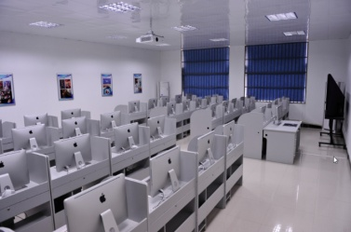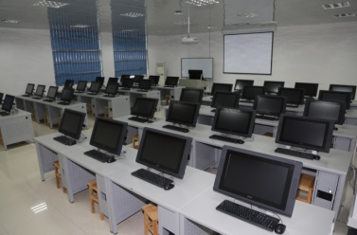
服装数字化CAD实训室服装电脑绘图实训室
2.校外实训基地情况
在教学中以工作过程为导向，大力推进“教、学、做”一体化教学改革，先后与虎都中国实业有限公司、武汉凯润服饰有限公司、武汉爱帝服饰公司、广州都市丽人实业有限公司等20余家企业形成校企合作关系，主要解决学生顶岗实习的实践教学。
在与武汉凯润服饰有限公司订单班合作期间，凯润公司专门开辟出一条生产流水线供学生顶岗实习，并免费提供实习期间的材料，或安排小批量的定单供学生实习。学生在校3年学习期间，至少有7个月时间下企业进行生产实训锻炼，这大大丰富了学生的社会实践经验，有效缩短与职业岗位需求的差距，基本实现毕业等于就业的人才培养目标。
校企合作二级学院的初步建立。为了深化校企合作，贯彻落实国家高等职业教育改革精神，于2015年6月，我院与虎都（中国）实业有限公司共同成立校企合作的二级学院——“虎都服装学院”。校企双方按照“共建、共管、共享”的原则，企业全程参与学院的建设、管理及教学环节，利用“校中厂”、“厂中校”模式开展“分段式”工学交替教学，形成“校企融通、课岗对接”的“学徒制”人才培养模式，让学校教师和学生能够通过“虎都服装学院”校内外实训平台，全面提高专业实践能力，实现教育服务企业、企业支持教育、学生共享成果的“三赢”局面。

（五）双师型教师队伍建设
打造一支“四个结合”的师德高尚、结构合理、校企互通、专兼一体双师型教师队伍，造就一批教学、实践、科研与技术服务能力突出的骨干教师和兼职教师。聘请具备先进的职教理念、丰富的行业经验、突出的教学科研能力、较强的组织管理与协调能力，具有较大影响力和发展潜力的多个校内外专业带头人。
1．具体目标
（1）注重团队教师素质和综合能力的提升，以“四个结合”为建设目标，造就一批理论知识与实践技能相结合，艺术与技术相结合，传统技术与现代技术相结合，人才培养和社会服务相结合的专业带头人和骨干教师。专业配备校企“1+1”双组合的专业带头人，培养校级专业带头人1名；培养校级骨干教师2名，专业教师双师素质比例达到80%，建成专业的兼职教师师资库，入库兼职教师10名，兼职教师承担专业课学时比例达到30%；建成校级优秀专业教学团队，努力向省级教学团队建设标准看齐。
（2）持续推进服装与服饰设计专业教师到企业挂职、岗位轮训制度，以五年为一个周期，确保所有服装与服饰设计专业教师在每个周期内均到企业深度顶岗实践1次。
2．主要措施
（1）成立由专业教师与企业高管联合组成的创业导师团1个，导师团人数不少于5人。通过建立创业导师团，使得服装与服饰设计专业学生在创新创业教育上获得持续可靠的指导和培养。
（2）采用“传、帮、带、督”的方式，扩大教学项目与企业技术开发项目相融合的范围，鼓励专业教师在合作企业中兼职担任专业技术职务，努力实现专业教师与企业工程技术人员身份合一，推进校企之间产品研发项目2项。同时支持教师到企业进行专业实践研修、参与校企合作应用技术研究项目或企业科研项目，确保其双师素质及科研能力的可持续培养，进一步提高专任教师综合职业素养、实践教学能力和技术服务能力。
（3）实施专业带头人培养工程。实施校企“1+1”双组合的专业带头人制度，专业培养1名校内专业带头人，建设教师工作室制度；从合作企业聘请1名具有行业影响力的专家担任专业带头人；通过学习培训、企业实践等途径，重点培养专业带头人的专业建设、课程建设和技术研发能力，提升其横向科研能力和社会服务能力。
（4）实施兼职教师队伍建设工程。以湖北纺织服装企业为依托，校企共建兼职教师信息库，入库人数不少于10人。根据学校教学实际与校企合作科研需要，从中遴选、聘用行业企业的专业人才和能工巧匠担任兼职教师，实行进出畅通的动态管理，形成素质优良、相对稳定的高水平兼职教师队伍；加强兼职教师职教理论、教学方法、教师职业规范等培训，建立专、兼任教师的交流制度，定期开展专业技术交流、教学经验交流，年平均交流时间不少于40小时，提高兼职教师的教学能力和水平。
（5）实施专业骨干教师培养工程。提升骨干教师素质，安排专业骨干教师兼任“校中厂”技术人员或到合作企业挂职锻炼，人均时间不少于1个月，提升其专业技能、技术研发与应用能力；通过到国内外知名职业院校进行专项进修，提升其课程开发、教学业务等能力；根据专业建设要求，聘请企业工程技术人员承担专业课程开发和教学工作，充实骨干教师队伍。
（6）建设优秀专业教学团队。在实施专业骨干教师培养工程的同时，进一步加强青年教师培养工作，在教师工作室制度引领下，制订青年教师培养计划和措施，按照青年教师的个性特点和职业发展需求，通过配备业务导师、业务培训、生产实践等途径，提高青年教师的职教理论水平、教学和科研能力，使之成为教学团队的生力军。建设期中，人均完成公开发表2篇学术论文；完成国家专利/著作权申请2项；申请社会服务项目2项。

（六）活动开展情况

1．与集团成员单位组建服装与服饰设计专业专业建设委员会。
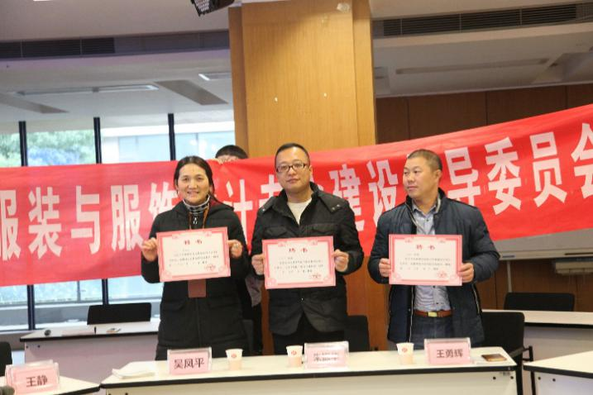
2．教师到合作企业武汉凯晨国际贸易有限公司参与服装产品研发。
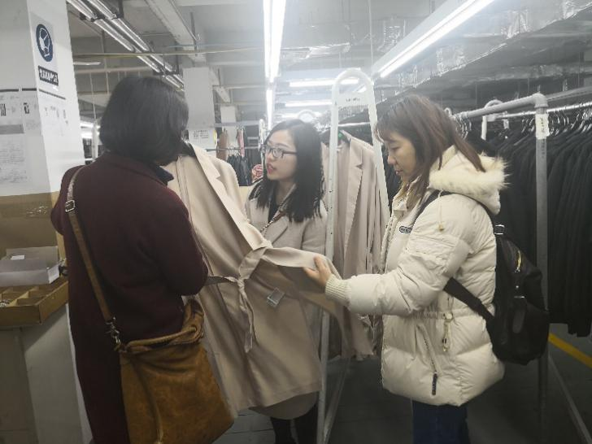
3．受邀参加汉正街龙腾服饰商会举办的中国纺织服装流通大会暨服饰博览会。
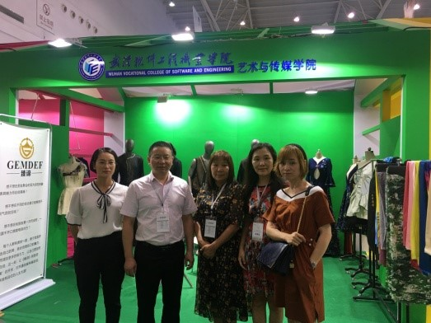
4．举办集团2018年年会论坛。
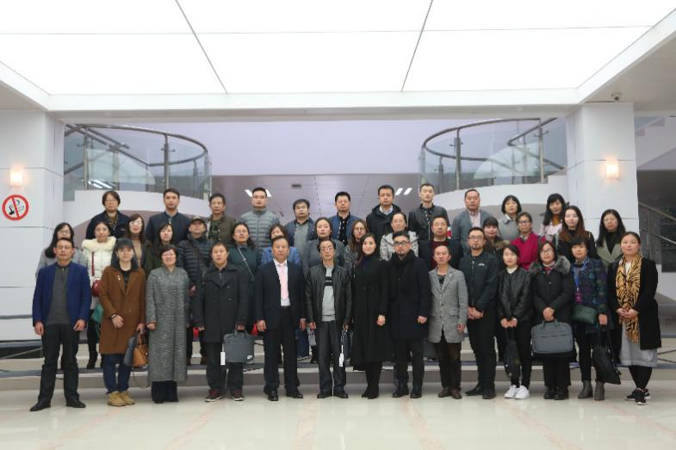

（七）社会贡献力

1、人才培养及产学研方面
（1）开展产品开发服务，承担外包服务。充分利用服装与服饰设计研究所力量承接各类外包项目或服务，争取承接各类技术和服务项目总金额不少于1万元。
（2）依托服装与服饰设计研究所，结合技术开发项目, 组织骨干专业教师申请国家专利/软件著作权，不少于2项。
（3）强调技术服务，配合学生创业孵化基地的建设，充分发挥骨干教师能力，派出骨干教师到在学生创业孵化基地实践或全程指导，同时激励和引导学生承接各类技术和服务项目，争取孵化基地至少承接或参与2项服务项目。
（4）通过各种技术培训服务，建立职业教育终身教育基础和核心能力。为武汉市及周边地区职业院校及企业等开展新技术培训，不少于20人；为武汉及周边企业提供技术培训服务，服务日不少于2天；校内实训基地积极向企业和同类学校开放，为企业开展在职培训、技能鉴定提供良好条件；向湖北和武汉地区提供农村剩余劳动力转移培训服务，开展企业员工转岗培训、失业人员再就业培训，不少于1个班次。
（5）合作交流与资源库共享。向社会开放1门课程资源或实训项目资源，为社会人员、企业在岗职工、其它院校学生学习、工作提供资料库、工具书，为国家信息化进程提供服务。
2、继续教育方面
2015年应湖北省纺织发展研究会邀请，为湖北省中小企业服装从业人员承担服装流行趋势与汉派服装品牌发展讲座与培训；2016年配合武汉市汉阳司法局，为琴断口监狱服刑人员进行服装缝制技能培训。

（八）创新与特色
筹备成立服装与服饰设计专业研究所。以本专业与校企合作的项目为基础，依靠湖北省纺织发展研究会的资源，理清创业导师团、教师工作室制度、学生创业孵化基地的建设等。

三、存在的问题及原因分析
目前专业建设存在一些不足。本专业在办学基础能力建设、质量工程建设和教育教学改革方面取得了一定成效，但要适应现代企业发展还有一定差距，主要表现在：
1．社会服务机制有待完善
社会服务主要通过校企合作、联系培训项目等方式来实现，本专业在校企合作办学方面积累了一些宝贵的经验，但体制机制还需创新，合作领域还需拓展，特别是针对行业企业开展技术研发、技术培训的能力还不够强。
2．专兼结合的专业教学团队建设有待加强
学校专业教学团队整体素质良好，专业教师基础素质较好，但具有行业影响力的骨干教师人数少，双师素质教师和兼职教师队伍建设仍需加强。
3．专业特色有待增强
专业特色是高职院校是否具有活力,是否具有竞争力的重要指标，本专业依托武汉软件工程职业学院办学特色，突出学生软件运用能力培养，但特色课程还需优化，离建设成“人无我有，人有我优，人优我新”的优势专业还有一定距离。
四、2019年工作计划
集团秘书处结合集团实际，本着平等交流、共谋发展、合作双赢的原则，制定2019年度集团工作重点及计划。
（一）制定武汉服装智能制造职业教育集团发展规划
2019年11月召开集团年会论坛，报告发展规划和年度工作计划。
（二）建立信息沟通与交流的长效机制
集团网站定期发布相关信息和交换信息。
（三）加强校企合作的内涵建设，建立多样化的合作模式
1.成员学校本年度共完成17人次的合作企业员工培训，与企业共同制定2019级专业人才培养方案；
2.成员学校共完成派遣1名教师到成员企业进行企业锻炼；
3.2019-2020年争取组织一次学生技能大赛。
4.与汉正街龙腾服饰商会深入开展校企合作。
（四）加强校际合作实现资源共享优势互补
1.成员学校组织一次年度专业技能研讨会或培训；
2.成员企业组织一次专业技术培训。
3.与集团内中职院校共同培养服装技能型人才
（五）加大学生顶岗实习、工学结合的力度
1.成员企业提供总数不少于60人的学生顶岗实习岗位；
2.成员学校组织学生到成员企业进行不少于一次的认知性实习。
（六）在毕业生就业方面不断加强合作，为解决就业问题做出新贡献
成员企业优先接收成员学校毕业生就业，成员企业提供不少于10个的岗位。
通过武汉服装智能制造职业教育集团顺利运行，保障职业教育集团可持续发展，强化产教融合、校企合作，推动建设以相关各方“利益链”为纽带，集生产、教学和研发等功能于一体的生产性实训基地和产品创新平台，促进校企双赢发展。

